День памяти и скорби

22 июня 1941 года началась Великая Отечественная война. Этот день напоминает нам о всех погибших в боях, замученных в фашистской неволе, умерших в тылу от голода и лишений.
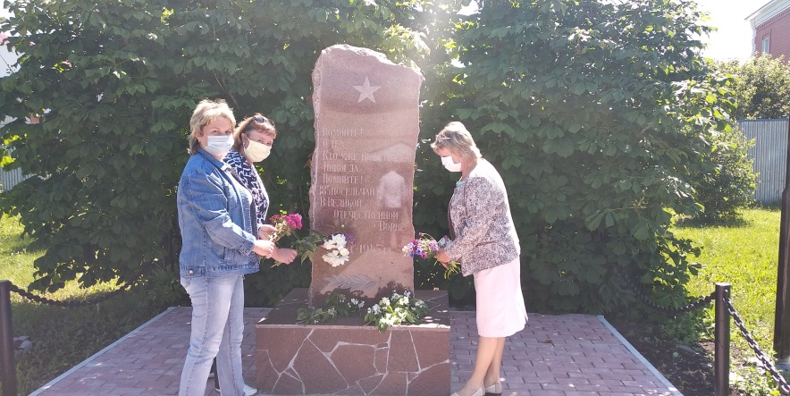
Мы скорбим по всем, кто ценой своей жизни выполнил святой долг, защищая в те суровые годы наше Отечество. Рано утром 22 июня 1941 года без объявления войны фашистская Германия напала на Советский Союз, нанеся массированный удар по военным и стратегическим объектам и многим городам.
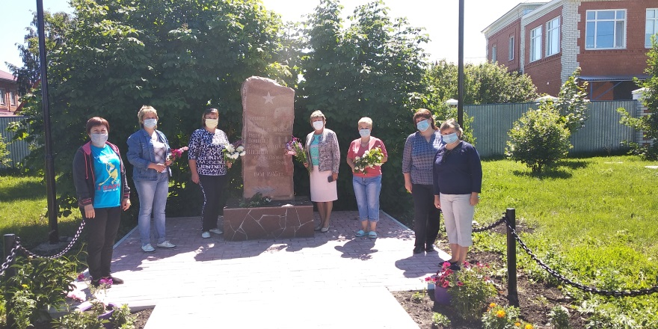
И было 1418 дней боли и подвига советского народа.
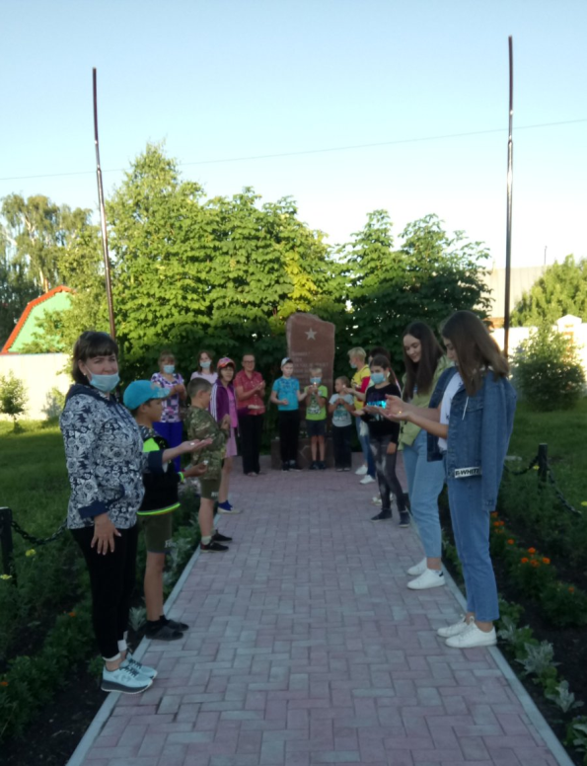
В день памяти и скорби педагоги и сотрудники школы, родительская общественность приняли участие в митинге, который прошел около памятника погибшим воинам-односельчанам в годы войны. Также педагоги приняли участие в церемонии возложения цветов.
Вечером воспитанники экспедиционного лагеря «СИНАРА» в память о погибших в годы войны приняли участие в акции «Свеча памяти». Минутой молчания почтили ребята павших на полях сражения.
Школьники в этот день участвовали в исторических часах памяти на интернет-площадках, в библиотеках. В ходе участия ребята вспомнили хронологию событий Великой отечественной войны, читали книги и стихи о войне.

